传热学复习题及其答案（Ⅰ部分）

- 概念题

1、试分析室内暖气片的散热过程，各个环节有哪些热量传递方式？以暖气片管内走热水为例。
答：有以下换热环节及传热方式：
- 由热水到暖气片管道内壁，热传递方式为强制对流换热；
- 由暖气片管道内壁到外壁，热传递方式为固体导热；
- 由暖气片管道外壁到室内空气，热传递方式有自然对流换热和辐射换热。

2、试分析冬季建筑室内空气与室外空气通过墙壁的换热过程，各个环节有哪些热量传递方式？
答：有以下换热环节及传热方式：
- 室内空气到墙体内壁，热传递方式为自然对流换热和辐射换热；
- 墙的内壁到外壁，热传递方式为固体导热；
- 墙的外壁到室外空气，热传递方式有对流换热和辐射换热。

3、何谓非稳态导热的正规阶段？写出其主要特点。
答：物体在加热或冷却过程中，物体内各处温度随时间的变化率具有一定的规律，物体初始温度分布的影响逐渐消失，这个阶段称为非稳态导热的正规阶段。

4、分别写出N_{u}、R_{e}、P_{r}、B_{i}数的表达式，并说明其物理意义。
答：（1）努塞尔(Nusselt)数，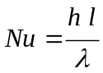，它表示表面上无量纲温度梯度的大小。
（2）雷诺(Reynolds)数，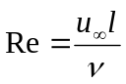，它表示惯性力和粘性力的相对大小。

（3）普朗特数，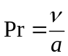，它表示动量扩散厚度和能量扩散厚度的相对大小。

（4）毕渥数，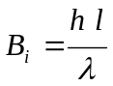，它表示导热体内部热阻与外部热阻的相对大小。

5、竖壁倾斜后其凝结换热表面传热系数是增加还是减小？为什么？。
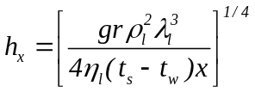答：竖壁倾斜后，使液膜顺壁面流动的力不再是重力而是重力的一部分，液膜流
动变慢，从而热阻增加，表面传热系数减小。另外，从表面传热系数公式知，公式中的亦要换成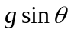，从而h减小。

6、按照导热机理，水的气、液、固三种状态中那种状态的导热系数最大？
答：根据导热机理可知，固体导热系数大于液体导热系数；液体导热系数大于气体导热系数。所以水的气、液、固三种状态的导热系数依次增大。

7、热扩散系数是表征什么的物理量？它与导热系数的区别是什么？
答：热扩散率 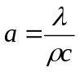 ，与导热系数一样都是物性参数，它是表征物体传递温度的能力大小，亦称为导温系数，热扩散率取决于导热系数 和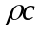 的综合影响；而导热系数是反映物体的导热能力大小的物性参数。一般情况下，稳态导热的温度分布取决于物体的导热系数，但非稳态导热的温度分布不仅取决于物体的导热系数，还取决于物体的导温系数。

8、集总参数法的适用条件是什么？满足集总参数法的物体，其内部温度分布有何特点？
答：集总参数法的适用条件是B_{i}<0.1，其特点是当物体内部导热热阻远小于外部对流换热热阻时，物体内部在同一时刻均处于同一温度，物体内部的温度仅是时间的函数，而与位置无关。

9、灰体的含义？
答：灰体是指物体单色辐射力与同温度黑体单色辐射力随波长的变化曲线相似，或它的单色发射率不随波长变化的物体；或单色吸收比与波长无关的物体，即单色吸收比为常数的物体。

10、漫射表面？
答：通常把服从兰贝特定律的表面称为漫射表面，即该表面的定向辐射强度与方向无关。或物体发射的辐射强度与方向无关的性质叫漫辐射，具有这样性质的表面称为漫射表面。

11、气体的热边界层与流动边界层的相对大小？
答：由于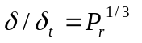，对于气体来说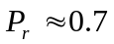，所以气体的热边界层的厚度大于流动边界层的厚度。

12、沸腾换热的临界热流密度的含义是什么？
答：在泡态沸腾阶段时，液体温度与壁面温度之差若进一步增大，汽泡在表面上生成、长大，随后引因浮力作用而离开表面。沸腾的液体主体温度这时有一定的过热度，故汽泡通过液体层时还会继续被加热、膨胀，直到逸出液面，由于气泡的大量迅速生成和它的剧烈运动，换热强度剧增，热流密度随的提高而急剧增大，直到达到热流密度的峰值，此时的热流密度称为临界热流密度。当进一步增大时，热流密度又开始下降。

13、影响强制对流换热的表面换热系数的因素有哪些？
答：影响强制对流换热的表面换热系数的因素有流态、流体的物性、换热表面的几何因素等，用函数表示为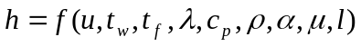。

14、；利用同一冰箱储存相同的物质时，试问结霜的冰箱耗电量大还是未结霜冰箱耗电量大？为什么？
答：在其它条件相同时，冰箱的结霜相当于在冰箱的蒸发器和冰箱的冷冻室（或冷藏室）之间增加了一个附加的热阻，因此，冷冻室（或冷藏室）要达到相同的温度，必须要求蒸发器处于更低的温度。所以，结霜的冰箱的耗电量要大。

15、分别写出B_{i}、N_{u}、F_{o} 、P_{r}数的表达式，并说明B_{i}物理意义。
答：（1）毕渥数，，它表示导热体内部导热热阻与外部对流换热热阻的相对大小。
（2）努塞尔数，，它表示壁面附近流体无量纲温度梯度的大小，反映对流换热过程的强度。
（3）傅立叶数，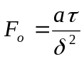，它表示非稳态导热过程的无量纲时间。
（4）普朗特数，，它表示动量扩散和能量扩散的相对大小，是反映流动边界层厚度和热边界层厚度的相对大小。

16、圆管临界热绝缘直径与哪些因素有关？
答：圆管临界热绝缘直径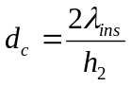，根据公式加以分析（略）。

17、为什么珠状凝结表面换热系数比膜状凝结表面换热系数大？
答：膜状凝结换热时
沿整个壁面形成一层液膜，并且在重力的作用下流动，凝结放出的汽化潜热必须通过液膜，因此，液膜厚度直接影响了热量传递。
珠状凝结换热时，
凝结液体不能很好的浸润壁面，仅在壁面上形成许多小液珠，此时壁面的部分表面与蒸汽直接接触，因此，换热速率远大于膜状凝结换热。

18、不凝结气体对表面凝结换热强弱有何影响？
答：不凝结气体的存在，一方面使凝结表面附近蒸汽的分压力降低，从而蒸汽饱和温度降低，使得传热驱动力即温差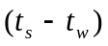减小；另一方面，凝结蒸汽穿过不凝结气体层到达壁面依靠的是扩散，从而增加了阻力。因此，上述两方面原因导致凝结换热时的表面传热系数降低。

19、空气横掠垂直管束时，沿流动方向管排数越多，换热越强，而蒸汽在水平管束外凝结时，沿液膜流动方向管排数越多，换热强度降低，为什么？
答：空气横掠垂直管束时，沿流动方向管排数越多，气流扰动越强，换热越强，而蒸汽在水平管束外凝结时，沿液膜流动方向管排数越多，凝结液膜越厚，凝结换热热阻越大，换热强度降低。

20、写出时间常数的表达式，时间常数是从什么导热问题中定义出来的？它与哪些因素有关？
答：时间常数的表达式为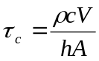，是从非稳态导热问题中定义出来的，它不仅取决于几何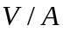参数和物性参数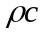，还取决于换热条件h。

21、什么是物体表面的发射率？它与哪些因素有关？
答：实际物体的辐射力与同温度下黑体辐射力之比称为该物体的发射率，物体的发射率只取决于物体的表面特性（物体的种类、表面状况和温度），而与外界条件无关。

22、什么是物体表面的吸收比（率）？它与哪些因素有关？
答：物体对投入辐射所吸收的百分数称为该物体的吸收比（率），物体的吸收比（率）只取决于物体的表面特性（物体的种类、表面状况和温度），对于全波长的特性还与投射能量的波长分布有关关。

23、何谓遮热板（罩）？
答：插入两个辐射换热表面之间的用于削弱两个表面之间辐射换热的薄板或罩。

24、黑体辐射包括哪几个定律？
答：普朗克定律、维恩位移定律、斯蒂芬－玻尔兹曼定律、兰贝特定律。

25、其它条件相同时，同一根管子横向冲刷与纵向冲刷相比，哪个的表面换热系数大？为什么？
答：同一根管子横向冲刷比纵向冲刷相比的表面换热系数大。因为纵向冲刷时相当于外掠平板的流动，热边界层较厚，热阻较大；而横向冲刷时热边界层较薄且在边界层由于分离而产生的旋涡，增加了流体扰动，因而换热增强。

26、下列三种关联式描述的是那种对流换热？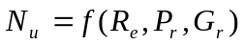，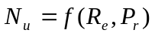，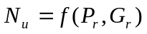
答：描述的是无相变的强迫对流换热，且自然对流不可忽略；
描述的是自然对流可忽略的无相变的强迫对流换热；描述的是自然对流换热。

27、写出辐射换热中两表面间的平均角系数的表达式，并说明其物理意义。
答：平均角系数X_{1,2}=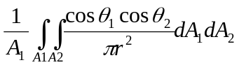 ，它表示A₁表面发射出的辐射能中直接落到另一表面A₂上的百分数。或者它表示离开A₁表面的辐射能中直接落到另一表面A₂上的百分数。

28、表面辐射热阻
答：当物体表面不是黑体时，该表面不能全部吸收外来投射的辐射能量，这相当于表面存在热阻，该热阻称为表面辐射热阻，常以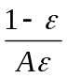来表示。

29、有效辐射
答：单位时间内离开单位面积的总辐射能为该表面的有效辐射J
，它包括辐射表面的自身的辐射E和该表面对投射辐射G的反射辐射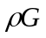，即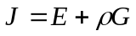。

30、换热器的污垢热阻
答：换热设备运行一段时间以后，在管壁产生污垢层，由于污垢的导热系数较小，热阻不可以忽略，这种由于污垢生成的产生的热阻称为污垢热阻。

31、在寒冷的北方地区，建房用砖采用实心砖还是多孔的空心砖好？为什么？
答：采用空心砖较好，因为空心砖内部充满着空气，而空气的导热系数相对较小，热阻较大，空心砖导热性较之实心砖差，同一条件下空心砖的房间的散热量小保温性好。

32、下列材料中导热系数最大的是（ 纯铜 ）
- 纯铜 (b)纯铁 (c)黄铜 (d)天然金刚石

33、什么是雷诺类比律（写出表达式）？它的应用条件是什么？
答：雷诺类比率：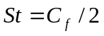，条件：Pr=1，

34、下列工质的普朗特数最小的是（液态金属）
(a)水 (b) 空气 (c)液态金属 (d)变压器油

35、为什么多层平壁中的温度分布曲线不是一条连续的直线而是一条折线？

36、对管壳式换热器来说，两种工质在下列哪种情况下，何种工质走管内，何种工质走管外？
- 清洁的和不清洁的工质(2)腐蚀性大与小的工质(3)高温与低温的工质
答：（1）不清洁流体应在管内，因为壳侧清洗比较困难，而管内可以拆开端盖进行清洗；
（2）腐蚀性大的流体走管内，因为更换管束的代价比更换壳体要低，且如将腐蚀性大的流体走壳程，被腐蚀的不仅是壳体，还有管子外侧。
（3）温度低的流体置于壳侧，这样可以减小换热器的散热损失。

37、北方深秋季节的清晨，树叶叶面上常常结霜。试问树叶上、下表面的哪一面上容易结霜？为什么？
答：霜会容易结在树叶的上表面，因为树叶上表面朝向太空，而太空表面的温度会低于摄氏零度；下表面朝向地面，而地球表面的温度一般在零度以上。相对于下表面来说，树叶上表面向外辐射热量较多，温度下降的快，一旦低于零度时便会结霜。

38、什么是物体的发射率和吸收率？二者在什么条件下相等？
答：实际物体的辐射力与同温度下黑体的辐射力之比称为该物体的发射率；投射到物体表面的总能量中被吸收的能量所占的份额是物体的吸收率。由基尔霍夫定律可知：当物体表面为漫灰表面时，二者相等。

39、窗玻璃对红外线几乎是不透过的，但为什么隔着玻璃晒太阳却使人感到暖和？
答：窗玻璃对红外线几乎不透过，但对可见光则是可透过的，当隔着玻璃晒太阳时，太阳光可以穿过玻璃进入室内，而室内物体发出的红外线却被阻隔在室内，因房间内温度越来越高，从而感到暖和。

40、对流换热过程微分方程式与导热过程的第三类边界条件表达式有什么不同之处？
答：对流换热过程微分方程式与导热过程的第三类边界条件表达式都可以用下式表示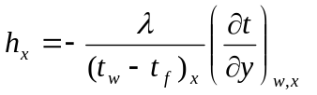，但是，前者的导热系数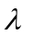为流体的导热系数，而且表面传热系数h是未知的；后者的导热系数为固体的导热系数，而且表面传热系数h是已知的。

41、写出竖平壁上膜状凝结的冷凝雷诺数的表达式。
答：冷凝雷诺数：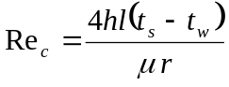, 或者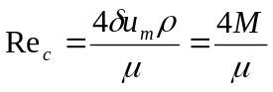，其中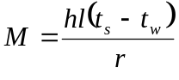

42、为什么用电加热时容易发生电热管壁被烧毁的现象？而采用蒸汽加热时则不会？
答：用电加热时，加热方式属于表面热流密度可控制的，而采用蒸汽加热时则属于壁面温度可控制的情形。由大容器饱和沸腾曲线可知，当热流密度一旦超过临界热流密度时，工况就有可能很快跳至稳定的膜态沸腾，使得表面温度快速上升，当超过壁面得烧毁温度时，就会导致设备的烧毁；采用蒸汽加热由于壁面温度可控制，就容易控制壁面的温升，避免设备壁面温度过度升高，使其温度始终低于设备的烧毁温度。

43、用热电偶监测气流温度随时间变化规律时，应如何选择热电偶节点的大小？
答：在其它条件相同时，热电偶节点越大，它的温度变化一定幅度所需要吸收（或放出）的热量越多，此时虽然节点换热表面积也有所增大，但其增大的幅度小于体积增大的幅度。故综合地讲，节点大的热电偶在相同的时间内吸收热量所产生的温升要小一些。由定义知，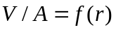，为节点的半径，显然，节点半径越小，时间常数越小，热电偶的相应速度越快。

44、由导热微分方程可知，非稳态导热只与热扩散率有关，而与导热系数无关。你认为对吗？
答：由于描述一个导热问题的完整数学表达，不仅包括控制方程，还包括定解条件。虽然非稳态导热控制方程只与热扩散率有关，但边界条件中却有可能包括导热系数。因此，上述观点不正确。

45、由对流换微分方程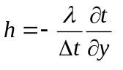可知，该式中没有出现流速，有人因此认为表面传热系数与流体速度场无关。你认为对吗？
答：这种说法不正确，因为在描述流动的能量方程中，对流项含有流体速度，要获得流体的温度场，必须先获得流体的速度场，在对流换热中流动与换热是密不可分的。因此，对流换热的表面传热系数与流体速度有关。

46、什么是等温线？在连续的温度场中，等温线的特点是什么？

47.大平壁在等温介质中冷却的冷却率与哪些因素有关

48、何谓集总参数法？其应用的条件是什么？应怎样选择定型尺寸？

49、写出计算一维等截面直肋散热量的公式。

50、简述遮热罩削弱辐射换热的基本思想。

51、判定两个物理现象相似的条件是什么？

52、试述强化管内流体对流换热采用的方法，并简述理由。

53、写出辐射换热中两表面间的平均角系数的表达式，并说明其物理意义。

54、影响膜状凝结换热的主要热阻是什么？

55、大空间饱和沸腾有哪三种状态？什么是沸腾换热的临界热负荷？

56、写出傅立叶定律的数学表达式，并解释其物理意义。

57、简要说明太阳能集热器采用的选择性表面应具备的性质和作用原理。

58、试用传热学理论解释热水瓶的保温原理。

二、计算题

（一）计算题解题方略

1、稳态导热问题
（1）截面直肋肋片的传热量和肋端温度的求解。

（2）单层及多层平壁在第三类边界条件

下导热问题的计算，
（3）单层及多层圆筒壁在第三类边界条件下导热

每米供热管道的散热损失

2、非稳态导热问题
（1）集总参数法求解任意形状物体（如热电偶）的瞬态冷却或加热问题。
（2）公式法或诺谟图法求解任意形状物体（如热电偶或平板）的瞬态冷却或加热问题。

3、对流换热问题
（1）外掠平板或管内强制对流换热问题在不同流态下的换热分析及计算。
（2）横掠单管或管束的自然或强制对流换热问题的计算。

4、辐射换热问题
（1）两个和三个非凹面组成的封闭腔体，各个表面之间的辐射换热问题的计算，（2）两个平行平板之间的辐射换热问题的计算。

5、注意事项
- 对流换热问题中，当流体为气流时，有时需要同时考虑对流和辐射换热；
- 对于长直的园管换热问题，往往要计算单位管长的换热量；
- 对于管内强迫对流换热问题，应注意层流和紊流时的实验关联式的选取，而且流体定性温度的在不同边界条件下（如常壁温和常热流边界条件）确定方法有两种：算数平均法和对数平均法。
- 注意多个非凹面组成的封闭腔体，各个表面之间的辐射换热问题的计算中的某个表面的净辐射热量与任意两个表面之间的辐射换热量的区别与联系。

（二）计算题例题

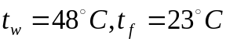1、室内一根水平放置的无限长的蒸汽管道， 其保温层外径d=583 mm，外表面实测平均温度及空气温度分别为 ，此时空气与管道外表面间的自然对流换热的表面传热系数h=3.42 W /(m2 K), 墙壁的温度近似取为室内空气的温度，保温层外表面的发射率
问：（1） 此管道外壁的换热必须考虑哪些热量传递方式；
（2）计算每米长度管道外壁的总散热量。(12分)

解：
（1）此管道外壁的换热有辐射换热和自然对流换热两种方式。
（2）把管道每米长度上的散热量记为
当仅考虑自然对流时，单位长度上的自然对流散热

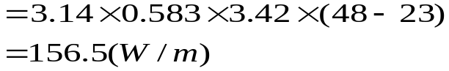

近似地取墙壁的温度为室内空气温度，于是每米长度管道外表面与室内物体及墙壁之间的辐射为：
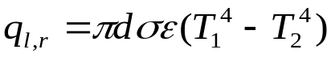
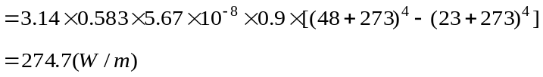

总的散热量为

2、如图所示的墙壁，其导热系数为50W/(m·K),厚度为50mm，在稳态情况下的墙壁内的一维温度分布为：t=200-2000x²，式中t的单位为⁰C，x单位为m。试求：

x
t
O

(1)墙壁两侧表面的热流密度；
(2)墙壁内单位体积的内热源生成的热量。

解：(1)由傅立叶定律：
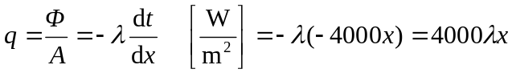所以墙壁两侧的热流密度：
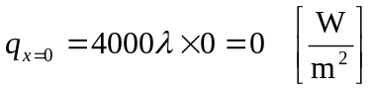
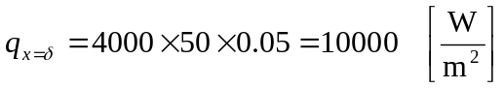
- 由导热微分方程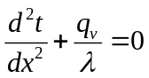得：

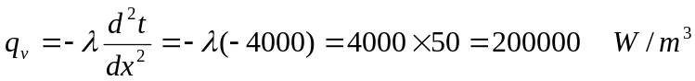

3、一根直径为1mm的铜导线，每米的电阻为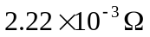。导线外包有厚度为0.5mm，导热系数为0.15W/(m·K)的绝缘层。限定绝缘层的最高温度为65⁰C，绝缘层的外表面温度受环境影响，假设为40⁰C。试确定该导线的最大允许电流为多少？

解：(1)以长度为L的导线为例，导线通电后生成的热量为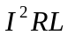,其中的一部分热量用于导线的升温，其热量为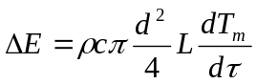：一部分热量通过绝热层的导热传到大气中，其热量为：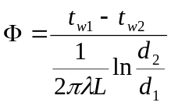。
根据能量守恒定律知：
即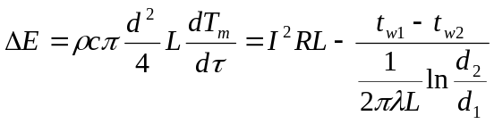
(2)当导线达到最高温度时，导线处于稳态导热，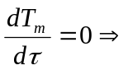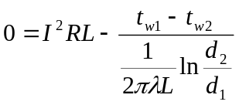
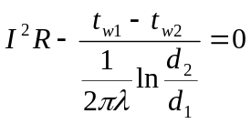，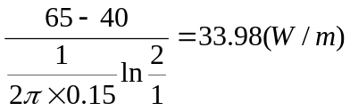，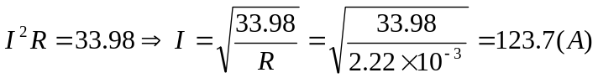

4、

25⁰C的热电偶被置于温度为250⁰C的气流中，设热电偶节点可以近似看成球形，要使其时间常数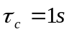，问热节点的直径为多大？忽略热电偶引线的影响，且热节点与气流间的表面传热系数为h=300W /(m2 K)，热节点材料的物性参数为：导热系数为20W/(m·K)，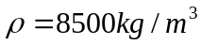，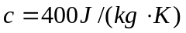如果气流与热节点间存在着辐射换热，且保持热电偶时间常数不变，则对所需热节点直径大小有和影响？

解：（1）

,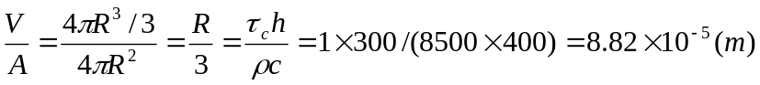
故热电偶直径：
验证毕渥数B_{i}是否满足集总参数法：
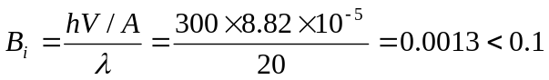 满足集总参数法条件。
(2)若热节点与气流间存在辐射换热，则总的表面传热系数h（包括对流和辐射）将增加，由知，要保持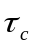不变，可以使增加，即热节点的直径增加。

5、空气以10m/s速度外掠0.8m长的平板，

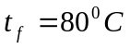,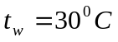，计算该平板在临界雷诺数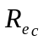下的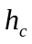、全板平均表面传热系数以及换热量。（层流时平板表面局部努塞尔数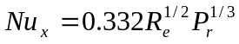，紊流时平板表面局部努塞尔数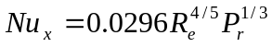，板宽为1m，已知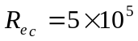，定性温度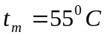时的物性参数为：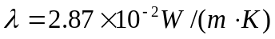，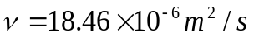，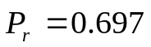）

解：(1)根据临界雷诺数求解由层流转变到紊流时的临界长度
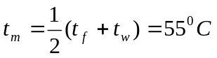,此时空气得物性参数为：
，，
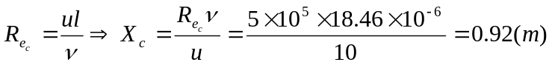
由于板长是0.8m，所以，整个平板表面的边界层的流态皆为层流
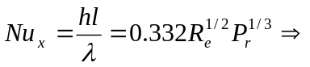
(2)板长为0.8m时，整个平板表面的边界层的雷诺数为：

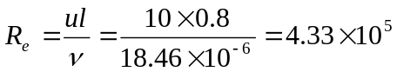
全板平均表面传热系数:

全板平均表面换热量

6、如图所示为真空辐射炉，球心处有一黑体加热元件，试指出，黑体对A、B、C三处中何处定向辐射强度最大？何处辐射热流最大？假设A、B、C三处对球心所张的立体角相同。

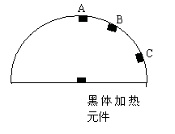
解：（1）由黑体辐射的兰贝特定律知，黑体的
定向辐射强度与方向无关，故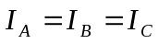
- 对于A、B、C三处，由于立体角相同，且
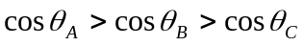
由兰贝特定律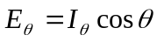知，A处辐射力最大，
即A处辐射热流最大；C处辐射力最小，即C处
辐射热流最小。

7、试证明：在两个平行平板之间加上 块遮热板后，辐射换热量将减小到无遮热板时的 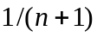。假设各板均为漫灰表面，且发射率相同，皆为，板的面积皆为A。
证明：(1)无遮热板时，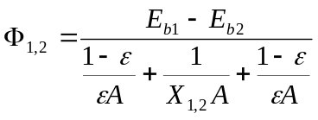对两个无限长的平板来说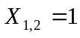，所以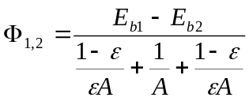

(2)有块遮热板时，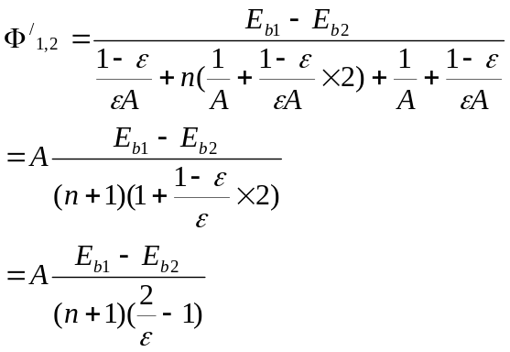
所以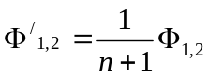

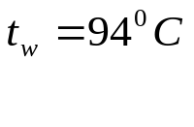
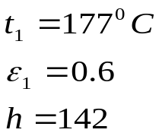
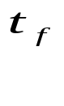
8、用裸露的热电偶测烟气管道内的温度，测量值为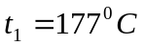，管道内壁温度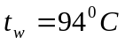，烟气对热电偶表面的对流换热系数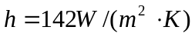，热电偶表面的黑度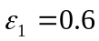，求烟气的真实温度。如果其它条件不变，给热电偶加以黑度为0.8的足够长的遮热罩，烟气对遮热罩的对流换热系数与烟气对热电偶表面的对流换热系数相同，此时热电偶的测量值是多少？
热电偶

解：(1)热电偶节点从烟气中吸热为
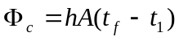
热电偶节点对管壁的放热为
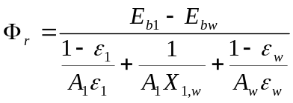
相对热电偶节点，管壁的面积是非常大的，因此有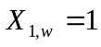及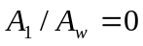，此时
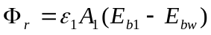
当热电偶节点处于热平衡时，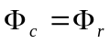即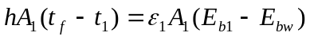
其中：
烟气的真实温度为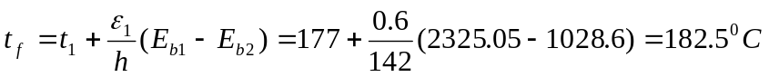
(2)当给热电偶加以遮热罩时，构成了有3个实体组成的换热系统，其中热电偶节点从烟气吸热的同时，还要向遮热罩放热，稳态平衡式为（3代表遮热罩）
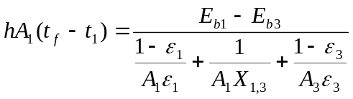
考虑到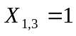及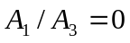，则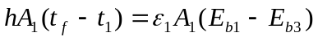
遮热罩的内外侧从烟气及热电偶吸热，同时向管壁放热，稳态平衡式为（3代表遮热罩）

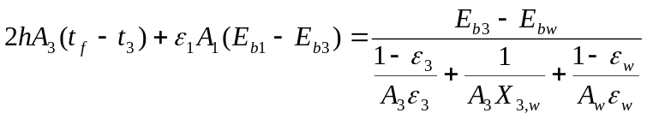
考虑到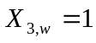及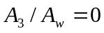，则
由于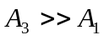,所以上式右边第一项可以省略，于是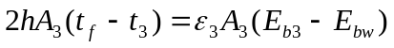，即
对此式进行试凑法得：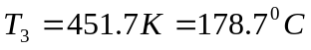,将代入并同试凑法得：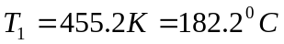

9、温度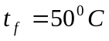的空气平行掠过一表面温度为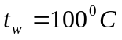的平板表面，

平板下表面绝热。平板沿流动方向的长度为0.2m，宽度为0.1m。此时按平板长度计算的雷诺数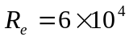。试确定：
（1）平板表面与空气间的平均表面传热系数和传热量；
（2）如果空气的流速增大为原来的10倍时，其它条件不变，平板表面与空气间的平均表面传热系数和传热量。
（层流时平板表面局部努塞尔数，紊流时平板表面平均努塞尔数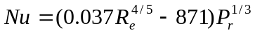，已知定性温度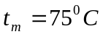时的物性参数为：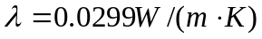，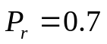）。

解：(1)空气的定性温度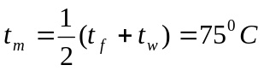，此时的物性参数为：，，
由于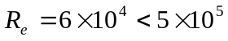，属层流流态。
故
换热量
（2）若流速增加10倍，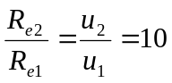，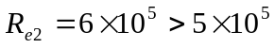，属紊流流态。
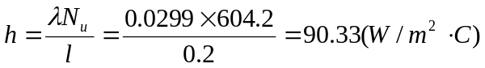

10、当流体为空气时，对横掠平板的强制对流换热进行实验测定，测得空气温度相同时的结果如下：（8分）
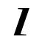
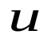
当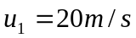时，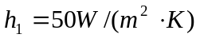；
当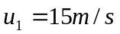时，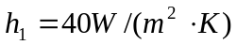。

假定换热规律遵循如下函数形式：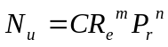，其中，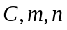为常数，正方形的特征尺寸为对角线长度为。
试确定：指数的大小？

解：由题意知，， 由相似准则关系式知
即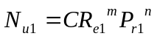，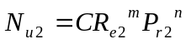，对于空气：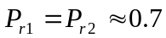
所以 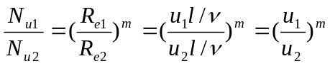
又 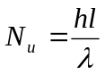，所以 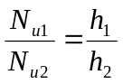
因此， 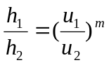，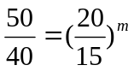，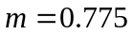

热能工程学院 基础教研室

2007-6-20

